**ЛАБОРАТОРНАЯ РАБОТА №4. ЗАЩИТА ЛАБОРАТОРНЫХ РАБОТ. НАВЫКИ РАБОТЫ С ДИАГРАММОЙ ВОЛЬПЕРТА. КОЭФФИЦИЕНТЫ СТОЯЧЕЙ И БЕГУЩЕЙ ВОЛН.**

**Цель работы:** изучение методов измерения полных сопротивлений. Освоение практических приемов работы с измерительной линией и круговой диаграммой полных сопротивлений.

**Теоретические сведения:**

Измерения коэффициента отражения и полного сопротивления узлов или элементов СВЧ-трактов необходимы при решении задач согласования, определении параметров эквивалентных схем и частотных характеристик устройств СВЧ.

Измерения с помощью измерительной линии (ИЛ) являются наиболее простыми, достаточно точными и доступными при экспериментальном определении коэффициента отражения и полного сопротивления.

Принцип таких измерений основан на известной зависимости между сопротивлением исследуемого элемента и распределением напряженности электрического поля волны вдоль однородной линии передачи, соединяющей измеряемый элемент с генератором. Если сопротивление элемента *Z*н равно волновому сопротивлению линии *Z*0, то в линии устанавливается режим бегущей волны (отсутствуют отраженные волны). При *Z*н ≠ *Z*0 в передающей линии устанавливается режим стоячих волн (суперпозиция падающих и отраженных волн). Коэффициент отражения определяется отношением напряженности электрического поля отраженной волны *E*0 к напряженности падающей волны *E*п в месте расположения элемента, т. е. . В общем виде коэффициент отражения является комплексным числом: , где  – модуль отношения напряжений; φн – фазовый сдвиг между падающей и отраженной волнами на исследуемом объекте.

Комплексный коэффициент отражения связан с полным сопротивлением () соотношением . Как правило, сопротивление элементов СВЧ-трактов выражают в приведенных значениях:

. (3.1)

На практике обычно измеряют коэффициент стоячей волны (КСВ) напряжения, определяемый отношением максимального значения напряжения стоячей волны в линии к ее минимальному значению: , и положение ближайшего от нагрузки минимума напряжения в линии . Через эти параметры можно легко определить модуль и фазу коэффициента отражения:

;  (3.2)

где λв – длина волны в волноводе, определяемая соотношением:

. (3.3)

здесь λкр – критическая длина волны волновода.

Для основного типа волны прямоугольного волновода (TE10) λкр= 2*a*, где *a* – размер широкой стенки волновода.

С учетом соотношений (3.1)–(3.2) можно найти полное сопротивление исследуемого элемента:

. (3.4).

Полное сопротивление удобно определять с помощью круговых диаграмм полных сопротивлений, где все указанные параметры () связаны с сеткой активных и реактивных составляющих сопротивления.

## Описание экспериментальной установки:

Структурная схема экспериментальной установки представлена на рис. 1.

В состав установки входят следующие элементы: 1 – измерительный СВЧ-генератор, 2 – частотомер, 3 – регулируемый аттенюатор, 4 – измерительная линия, 5 – индикатор (милливольтметр), 6 – исследуемый элемент, 7 – согласованная нагрузка.

Для исследования режима «бегущей» и «стоячей» волн вместо элементов 6 и 7 помещается согласованная нагрузка или короткозамыкатель соответственно.

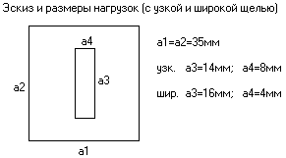

**Обработка результатов:**

1. Построим графики распределения напряженности электрического поля вдоль линии при подключении согласованной нагрузки, короткозамыкателя и исследуемых элементов:
   1. Для короткозамыкателя:

*Таблица 3*

*При f1=12,8 ГГц*

|  |  |  |  |
| --- | --- | --- | --- |
| x, мм | 11 | 27 | 44 |
| U, мВ | 16 | 16,5 | 16 |

*Таблица 4*

*При f2=13,8 ГГц*

|  |  |  |  |
| --- | --- | --- | --- |
| x, мм | 14 | 27 | 42 |
| U, мВ | 14 | 14 | 14 |

*Частоты измерений: f1=12,8 ГГц; f2=13,8 ГГц*

*Геометрические размеры волновода: a=1,7 см; b=0,8 см*

Для последующего удобство обозначим нагрузки.  
Нагрузка с шириной щели а=16мм будет **широкой**, а нагрузка с шириной щели 14мм **узкой.**

*Рис. 2. Распределение напряженности электрического поля при коротком замыкании на различных частотах*

Исходя из графика: λв1=23,5 мм λв2= 27 мм

* 1. Для широкой нагрузки:

*Таблица 5*

*При f1=12,8 ГГц (КСВ=2,2 dB)*

|  |  |  |  |  |  |  |
| --- | --- | --- | --- | --- | --- | --- |
| x, мм | 5 | 10 | 20 | 22 | 27 | 43 |
| U, мВ | 7,5 | 5 | 7,6 | 5,2 | 7,7 | 5 |

*Таблица 6*

*При f2=13,8 ГГц (KCB=4 dB)*

|  |  |  |  |  |  |  |
| --- | --- | --- | --- | --- | --- | --- |
| x, мм | 7 | 13 | 21 | 27 | 35 | 42 |
| U, мВ | 3,6 | 8,8 | 3,6 | 8,8 | 3,6 | 8,6 |

*Рис. 3. Распределение напряженности электрического поля при нагрузке на различных частотах*

Исходя из графика: λв3=23,5 мм λв4= 27 мм

* 1. Для узкой нагрузки:

*Таблица 7*

*При f1=12,8 ГГц (KCB=1 dB)*

|  |  |  |  |  |  |
| --- | --- | --- | --- | --- | --- |
| x, мм | 12 | 13 | 27 | 34 | 43 |
| U, мВ | 7 | 5,8 | 7 | 5,8 | 7 |

*Таблица 8*

*При f2=13,8 ГГц (KCB=1 dB)*

|  |  |  |  |  |  |  |  |
| --- | --- | --- | --- | --- | --- | --- | --- |
| x, мм | 6 | 19 | 20 | 27 | 34 | 42 | 48 |
| U, мВ | 7 | 5,6 | 7 | 5,6 | 7 | 5,6 | 7 |

*Рис. 4. Распределение напряженности электрического поля при нагрузке на различных частотах*

Исходя из графика: λв5=27,5 мм λв6= 28 мм

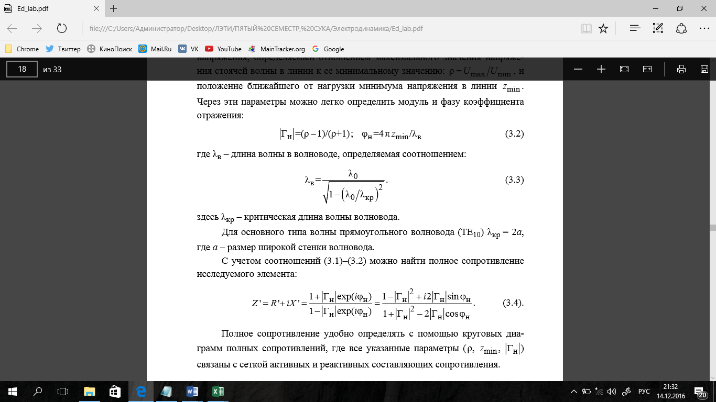

Приняв a=1,7 см, f=12,8 ГГц, получим **λв=32,3 мм**.

1. Найдём фазовый сдвиг для нагрузок:



*Таблица 9* X1=11 мм

|  |  |
| --- | --- |
| Фн2 (при f1) | -0,42667 |
| Фн2 (при f2) | -1,70667 |
| Фн3 (при f1) | 0,853333 |
| Фн3 (при f2) | 0,426667 |

* 1. 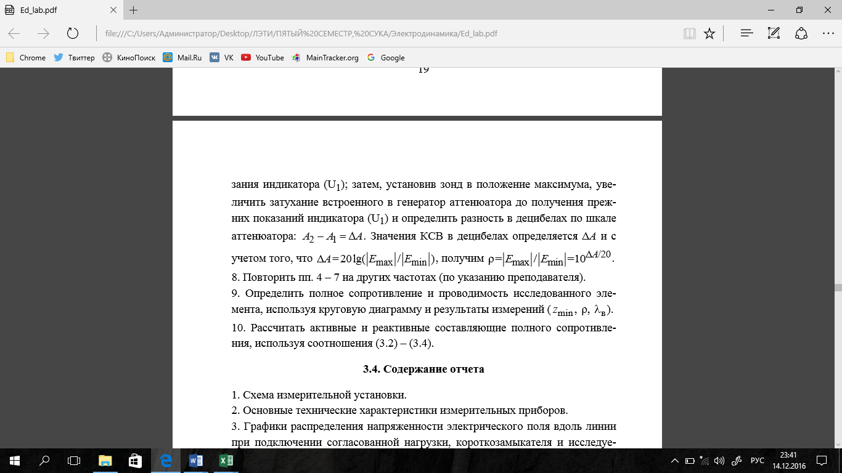Найдем коэффициент стоячей волны:

*Таблица 10*

|  |  |
| --- | --- |
| *ρ* 2(при f1) | 1,28825 |
| *ρ* 2 (при f2) | 1,584893 |
| *ρ* 3 (при f1) | 1,122018 |
| *ρ* 3 (при f2) | 1,122018 |

* 1. Определение полного сопротивления исследованного элемента с помощью круговой диаграммы Вольперта-Смита:

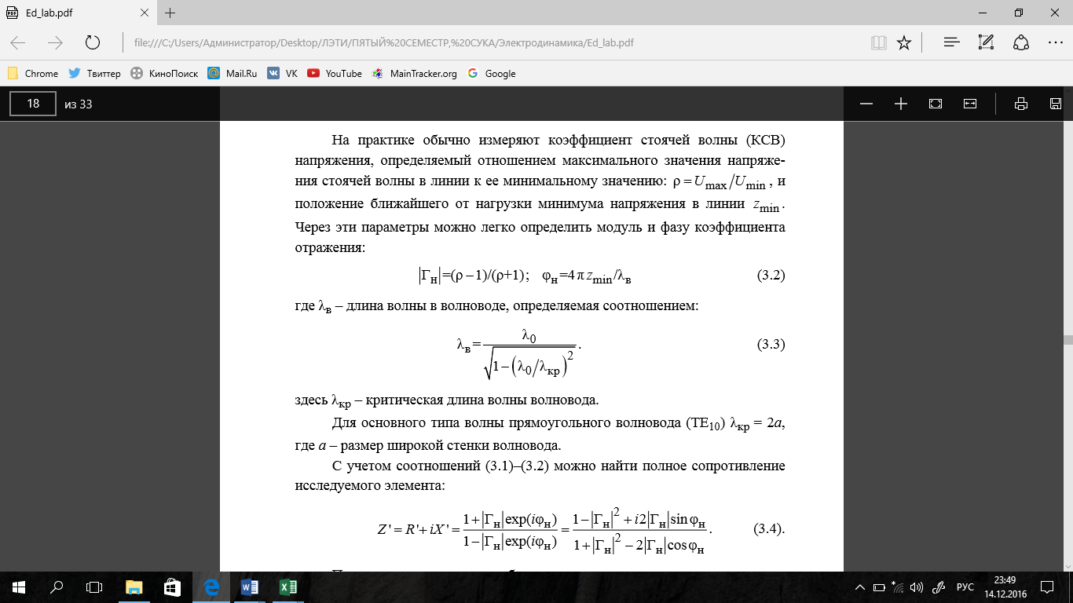

|  |  |
| --- | --- |
| ⱷ2 (при f1) | 5,367521 |
| ⱷ2 (при f2) | 3,757265 |
| ⱷ3 (при f1) | 6,977778 |
| ⱷ3 (при f2) | 6,441026 |

*Таблица 11 Таблица 12*

|  |  |
| --- | --- |
| Г2 (при f1) | 0,125969 |
| Г2 (при f2) | 0,226274 |
| Г3 (при f1) | 0,057501 |
| Г3 (при f2) | 0,057501 |

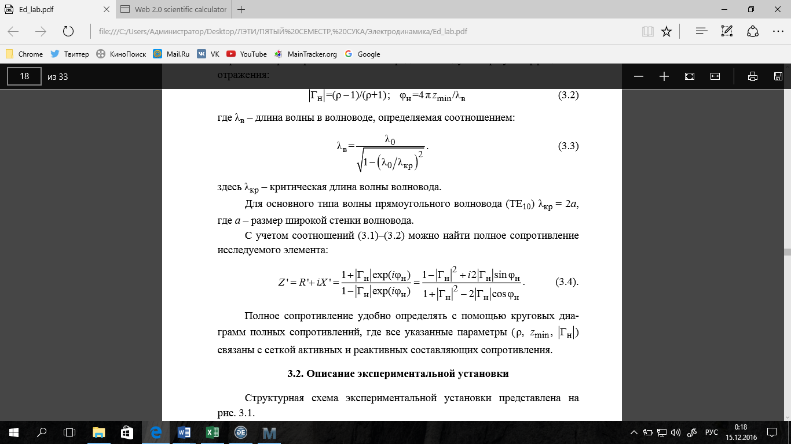

*Таблица 13*

|  |  |
| --- | --- |
| Z`2 (при f1) | 1,18479619-0,24051387i |
| Z`2 (при f2) | 0,7197405-0,1982543i |
| Z`3 (при f1) | 1,0972745+0,0810381i |
| Z`3 (при f2) | 1,1286037+0,0204691i |

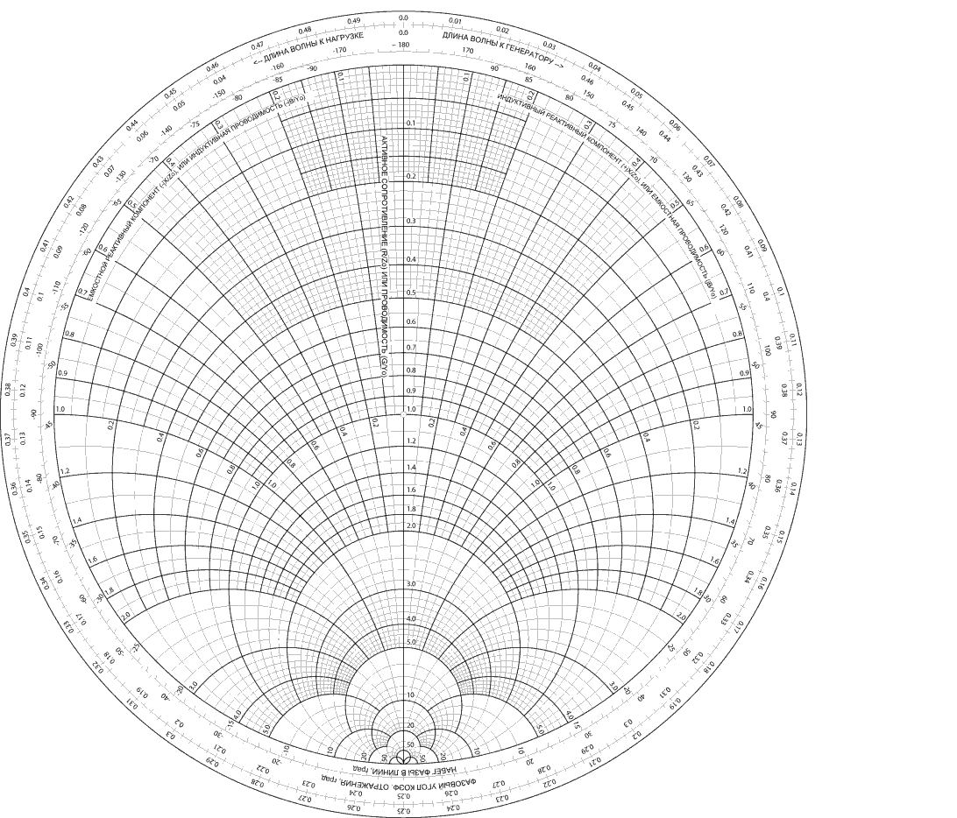Пользуясь круговой диаграммой полных сопротивлений, по известному модулю и фазе коэффициента отражения, определим сопротивление нагрузки:

Рис. 8. Диаграмма Вольперта-Смита с указанными полными сопротивлениями.

**ВЫВОД:** в данной работе были построены графики распределения напряженности электрического поля вдоль линии при подключении согласованной нагрузки, короткозамыкателя и исследуемых элементов по нашим экспериментальным данным. Найдены длины волн для различных нагрузок. Теоретические данные в целом совпадают. Отличия могут быть вызваны инструментальной погрешностью (человеческим фактором).  
Далее были найдены фазовый сдвиг для нагрузок, коэффициент стоячей волны (КСВ). В итоге было рассчитано полное сопротивление исследованных элементов, используя круговую диаграмму Смита и результаты измерений. Данные совпадают и отличаются лишь несколькими сотыми, которые в данном случае не играют большой роли.